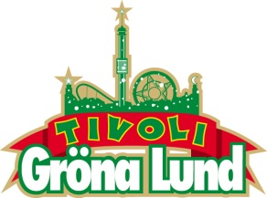

Pressmeddelande 2015-01-20

”WEIRD AL” YANKOVIC GÖR SVERIGEEXKLUSIV SPELNING PÅ GRÖNAN

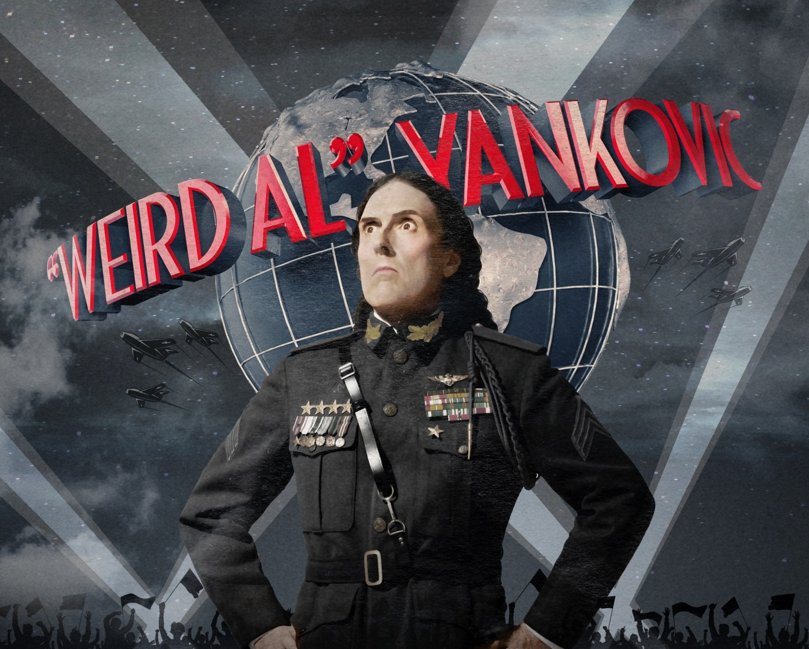**Han slog igenom på 80-talet och blev ett popkulturfenomen genom att skriva parodiska texter och göra komiska musikvideos av kända pophits, bland annat Michael Jacksons ”Bad” som blev ”Fat”. Han har aldrig tidigare uppträtt i Sverige men den 24 september kl. 20.00 möter han sina svenska fans för första gången genom en exklusiv spelning på Gröna Lunds Stora Scen.**

”Weird Al” Yankovic släppte sin första parodiska låt 1976 men det var när han förvandlade Michael Jacksons låt ”Bad” till ”Fat” tillsammans med en lika humoristisk musikvideo, som han slog igenom ordentligt. Sedan dess har han blivit något av ett popkulturfenomen och gjort komiska versioner på låtar som Madonnas ”Like a Virgin” (”Like a Surgeon”), Nirvanas ”Smells Like Teen Spirit” (”Smells Like Nirvana”) och Lady Gagas ”Born This Way” (”Perform This Way”). Han har sålt över 12 miljoner album, vunnit tre Grammys och avverkat över 1000 konserter, men han har aldrig förr spelat i Sverige. I juni förra året släpptes senaste albumet ”Mandatory Fun”, där han bland annat gjort om Pharrell Williams låt ”Happy” till ”Tacky”. Den 24 september får Sverigepubliken äntligen se detta komiska fenomen live för första gången när han kliver ut på Gröna Lunds Stora Scen.

För mer information om Gröna Lund och konserterna kontakta Annika Troselius, Informationsansvarig på telefon 0708-580050 eller e-mail [annika.troselius@gronalund.com](mailto:annika.troselius@gronalund.com).   
För pressbilder besök Gröna Lunds bildbank [www.bilder.gronalund.com](http://www.bilder.gronalund.com).

**KONSERTSOMMAREN 2015**Med Gröna Lunds entrékort Gröna Kortet har man fri entré hela säsongen, inklusive alla konserter. Gröna Kortet kostar 240 kr och går att köpa i Gröna Lunds webbshop. Följande konserter är hittills bokade på Gröna Lund:

Veronica Maggio – 7 maj kl. 20.00 på Stora Scen  
Olly Murs – 22 maj kl. 20.00 på Stora Scen  
MAGIC! – 23 maj kl. 20.00 på Stora Scen  
Marilyn Manson – 10 juni kl. 20.00 på Stora Scen  
Ace Frehley – 17 juni kl. 20.00 på Stora Scen  
Damian ”JR Gong” Marley – 17 juli kl. 20.00 på Stora Scen  
Lenny Kravitz – 3 augusti kl. 20.00 på Stora Scen  
Tomas Ledin – 21 augusti kl. 20.00 på Stora Scen  
Petter – 11 september kl. 20.00 på Stora Scen  
”Weird Al” Yankovic – 24 september kl. 20.00 på Stora Scen